電通三乙微處理器實驗 實驗結報

實驗名稱 | Lab01
組別 |  | 組員 | 鍾焙宇

- 實驗目的
使用LED使他閃爍
- 實驗步驟
- 啟動Arduino IDE
- 到TINKERCAD畫電路圖以及程式
- 接上電路
- 修改程式
- 觀察LED閃爍情況
- 程式碼
1秒
void setup()
{
pinMode(9, OUTPUT);
}

void loop()
{
digitalWrite(9, HIGH);
delay(1000); // Wait for 1000 millisecond(s)
digitalWrite(9, LOW);
delay(1000); // Wait for 1000 millisecond(s)
}
2秒
void setup()
{
pinMode(9, OUTPUT);
}

void loop()
{
digitalWrite(9, HIGH);
delay(2000); // Wait for 2000 millisecond(s)
digitalWrite(9, LOW);
delay(1000); // Wait for 1000 millisecond(s)
}

0.5秒
void setup()
{
pinMode(9, OUTPUT);
}

void loop()
{
digitalWrite(9, HIGH);
delay(500); // Wait for 500 millisecond(s)
digitalWrite(9, LOW);
delay(1000); // Wait for 1000 millisecond(s)
}

- 實驗結果及分析
發現HIGH(亮)時LED燈會對應他Delay的時間
發現LOW(暗)時LED燈會對應他Delay的時間
PinMode對應腳位

- 心得討論
今天聽了老師Arduino的解說讓我更加深刻了解原來Arduino那麼有趣，真不知道我以前到底在幹什麼? 老師教的太好了，希望以後上課也可以像今天一樣順利
修正電路圖
亮

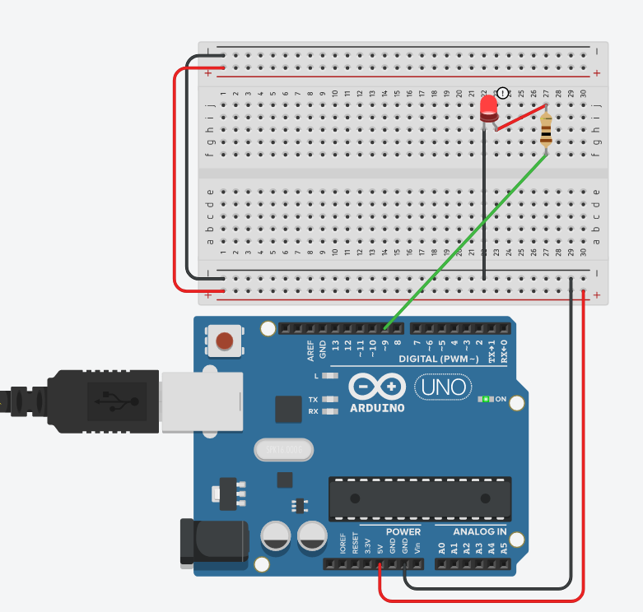
不亮
